新 书 推 荐

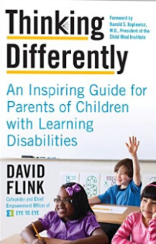
中文书名：《换个方式思考：一部鼓舞人心的育儿指南，如何教育患有学习障碍的孩子》
英文书名：THINKING DIFFERENTLY: An Inspiring Guide for Parents of Children with Learning Disabilities
作 者：David Flink
出 版 社：William Morrow
代理公司：Inkwell/ANA/Maggie
页 数：320页
出版时间：2014年8月
代理地区：中国大陆、台湾
审读资料：样书
类 型：育儿

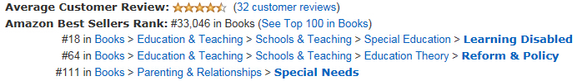

内容简介：

这是一部独具创新的综合性指南——该类题材的首部作品——帮助父母了解、接受他们患有学习障碍的孩子。该作还为父母们准备了一些策略与方法，帮助他们成为自己的最佳拥护者。

在《换个方式思考》（Thinking Differently）一书中，作者大卫·弗林克（面对面计划领导者——专为患有学习障碍的孩子们准备的国民导师计划）——扩大了我们对学习过程的理解，为亲子教育、教学出谋划策，为百分之二十的学习障碍学生提供支持。这位杰出的斗士已经帮助成百上千名儿童适应自身特殊的学习问题。弗林克也曾患有难语症和注意力不集中症，他比任何人都更了解这些孩子们的感受与需要。

该书集中讲述了如何给患有学习障碍的学生装备上基础的学习技巧，包括元认识与自我倡导。弗林克为他们准备一些切实而游泳的建议，提供了各种处理不同问题的方法——从构建自尊、重建学习环境，到适当分析自身、发现内在天赋等等。在他这部通俗易懂的“激活逐步指南”的帮助下，父母可以立刻帮助自己的孩子改善他们的生活。

《换个方式思考》（Thinking Differently）是一部十分精彩且富于同情的作品。作者弗林克为父母、教育者和那些从事儿童学习障碍事业的人，提供了清楚的见解与当机立断的解决方法。

作者简介：

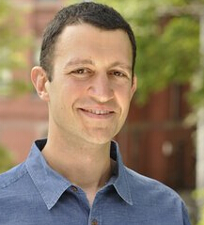
大卫·弗兰克（David Flink）是面对面计划的联合创始人与首席授权管理员。该计划是专为患有学习障碍与注意力不集中症的孩子们发起的非盈利导师运动。他在《芝加哥论坛报》（The Chicago Tribune）、《华盛顿邮报》（The Washington Post）、《波士顿环球报》（The Boston Globe）、《旧金山纪事报》（The San Francisco Chronical）、ABC新闻、PBS与NPR都占据重要地位。他曾在美国与国际上各个大学发表演说。大卫毕业于布朗大学，在那里获得教育与心理学学士学位，之后在哥伦比亚大学获得残疾研究领域硕士学位。

媒体评价：

“令人难忘……鼓舞人心。”
----《出版者周刊》（Publishers Weekly）

“弗林克为父母、教育者和那些从事儿童学习障碍事业的人，提供了清楚的见解与当机立断的解决方法。”
----《图书馆期刊》（Library Journal）

丁佳钰（Maggie Ding)
安德鲁﹒纳伯格联合国际有限公司北京代表处
北京市海淀区中关村大街甲59号中国人民大学文化大厦1705室
邮编：100872
电话：010-82449325
传真：010-82504200
Email: Maggie@nurnberg.com.cn
网址：www.nurnberg.com.cn
新浪微博：http://weibo.com/nurnberg
豆瓣小站：http://site.douban.com/110577/
微信订阅号：安德鲁书讯

